Информация к проекту решения по заявлению:
1.11. Шишлова Н. Г., Макаренко Т. А.
Земельный участок:
адрес: обл. Новосибирская, г. Новосибирск, Первомайский район, ул. Нарвская, дом 18;
кадастровый номер. 54:35:083065:12;
площадь- 704 кв.м.;

Планшет № 4052
Зонирование: Зона застройки жилыми домами смешанной этажности (Ж-1), Подзона застройки жилыми домами смешанной этажности различной плотности застройки (Ж-1.1)
Запрос: «для индивидуального жилищного строительства (2.1) – индивидуальные жилые дома»
Планируется: строительство индивидуального жилого дома

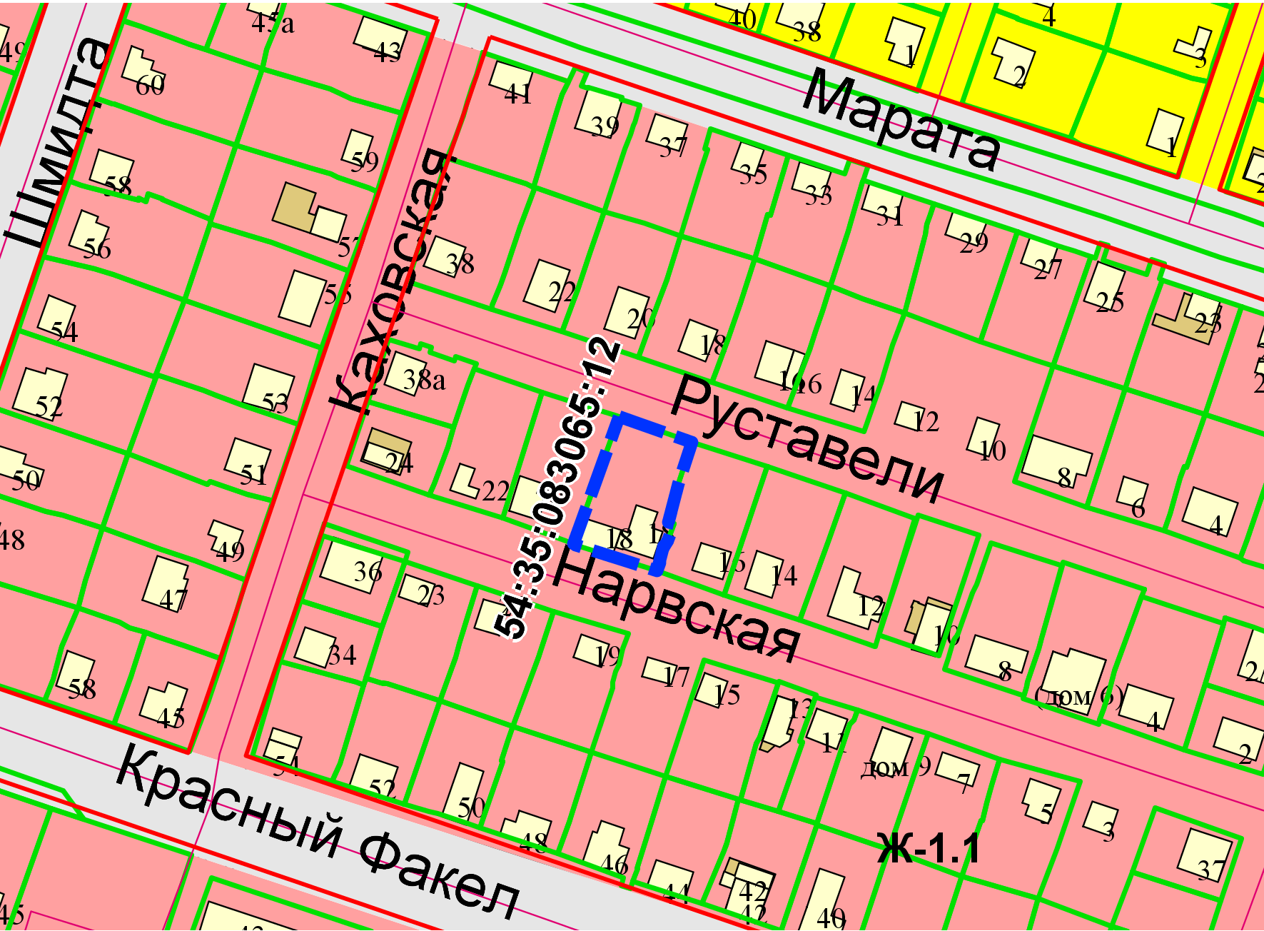
Приложения к заявлению:

